
Tugas Pendahuluan Modul 4
Counter dan Detector Sekuensial
Nama : Ariski Myardi
NIM : 1103220019
Shift/Hari : Selasa, 4
Kelompok : 11
A. SOAL TEORI
NIM Ganjil.
1. Jelaskan perbedaan rangkaian kombinasional dengan rangkaian sekuensial! 2. Jelaskan apa yang dimaksud dengan model mealy menurut kamu !
3. Jelaskan apa perbedaan antara model mealy dan moore !
4. Jelaskan perbedaan Up counter ,Down counter dan Up-down counter !
5. Jelaskan skematik counter 2 bit dibawah ini!
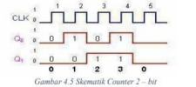
NIM Genap.
1. Jelaskan apa yang dimaksud dengan rangkaian sekuensial menurut kamu !
2. Jelaskan apa yang dimaksud dengan model moore menurut kamu !
3. Jelaskan perbedaan antara model mealy dan moore !
4. Jelaskan perbedaan antara counter asynchronous dan counter synchronous! 5. Jelaskan skematik counter 2 bit dibawah ini!
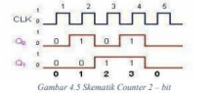
B. SOAL PRAKTEK
1. NIM GANJIL
Buatlah rangkaian seperti dibawah ini, lalu lakukan percobaan untuk mengetahui hasil input dan outputnya! Berikan screenshot dengan tanggal dan waktu disertai dengan link tinkercad dan isilah truth table di bawah ini sesuai dengan output yang didapatkan dari rangkaian tinkercad kalian masing- masing ! (USAHAKAN RAKIT SENDIRI JIKA KETAHUAN TERJADI PLAGIARISASI NILAI TP = 0) (Pastikan output yang dihasilkan dari tinkercad kamu sesuai dengan truth table kamu)
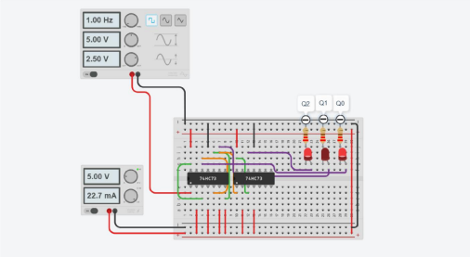
COUNTER STATE | CLK | Q2 | Q1 | Q0
0 | 1 | …… | …… | ……
1 | 1 | …… | …… | ……
2 | 1 | …… | …… | ……
3 | 1 | …… | …… | ……
4 | 1 | …… | …… | ……
5 | 1 | …… | …… | ……

6 | 1 | …… | …… | ……
7 | 1 | …… | …… | ……

2. NIM GENAP
Buatlah rangkaian seperti dibawah ini, lalu lakukan percobaan untuk mengetahui hasil input dan outputnya! Berikan screenshot dengan tanggal dan waktu disertai dengan link tinkercad dan isilah truth table di bawah ini sesuai dengan output yang didapatkan dari rangkaian tinkercad kalian masing- masing ! (USAHAKAN RAKIT SENDIRI JIKA KETAHUAN TERJADI PLAGIARISASI NILAI TP = 0)
(Pastikan output yang dihasilkan dari tinkercad kamu sesuai dengan truth table kamu)
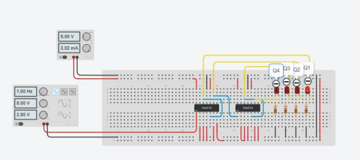
COUNTER  STATE | CLK | Q4 | Q3 | Q2 | Q1
0 | 1 | …… | …… | …… | ……
1 | 1 | …… | …… | …… | ……
2 | 1 | …… | …… | …… | ……
3 | 1 | …… | …… | …… | ……
4 | 1 | …… | …… | …… | ……
5 | 1 | …… | …… | …… | ……
6 | 1 | …… | …… | …… | ……
7 | 1 | …… | …… | …… | ……

8 | 1 | …… | …… | …… | ……
9 | 1 | …… | …… | …… | ……
10 | 1 | …… | …… | …… | ……
11 | 1 | …… | …… | …… | ……
12 | 1 | …… | …… | …… | ……

13 | 1 | …… | …… | …… | ……
14 | 1 | …… | …… | …… | ……
15 | 1 | …… | …… | …… | ……

